Министерство науки и высшего образования Российской Федерации
ФГАОУ ВО «Уральский федеральный университет
имени первого Президента России Б.Н. Ельцина»
Институт новых материалов и технологий
Кафедра «Теплофизика и информатика в металлургии»

«Разработка веб-приложения
для расчёта теплообмена»

ОТЧЕТ
по практической работе
по дисциплине «Моделирование процессов
и систем в металлургии»
Вариант 3
Направление 09.03.02 «Информационные системы и технологии» (уровень бакалавриата)
Образовательная программа
09.03.02/33.02 «Информационные системы и технологии» (СУОС)

Студент
группы НМТ-343901 Шарапов Д.С.

Преподаватель:
Гурин И. А.

Екатеринбург
2026
1 ЦЕЛЬ И ТРЕБОВАНИЯ К ПРИЛОЖЕНИЮ
Цель работы — разработать веб-приложение на C# с использованием ASP.NET Core MVC для расчёта стационарного теплообмена в противоточном движении кусковых материалов и газа в плотном продуваемом слое. Реализован расчёт для варианта 3 с возможностью изменения исходных параметров.
Интерфейс позволяет вводить исходные данные, получать таблицу температур, просматривать два графика и сохранять именованные варианты расчёта. Исходный код разделён на модели, представления и контроллеры. Этапы разработки зафиксированы отдельными коммитами Git.
2 МАТЕМАТИЧЕСКАЯ МОДЕЛЬ И ИСХОДНЫЕ ДАННЫЕ
Окатыши движутся сверху вниз, воздух — снизу вверх. Координата y отсчитывается от верха слоя. Граничные условия: t(0) = t₀ и T(H) = Tᵢₙ. Окатыши считаются термически тонкими; свойства и расходы потоков постоянны, теплопотери отсутствуют.
Параметр | Значение
Высота слоя H | 5 м
Температура окатышей t₀ | 700 °C
Температура воздуха Tᵢₙ | 20 °C
Скорость воздуха w | 0,78 м/с
Объёмная теплоёмкость воздуха cг | 1,32 кДж/(м³·К)
Расход окатышей G | 1,72 кг/с
Теплоёмкость окатышей cм | 1,49 кДж/(кг·К)
Объёмный коэффициент αᵥ | 2460 Вт/(м³·К)
Диаметр аппарата D | 2,2 м

Площадь сечения и теплоёмкости потоков вычисляются по формулам:
$S = \frac{πD²}{4}; Wм = 1000Gcм; Wг = 1000wScг.$
Распределение температур описывается системой балансов:
$Wм \frac{dt}{dy} = αᵥS(T − t); Wг \frac{dT}{dy} = αᵥS(T − t).$
Для определения тепловой мощности используется эквивалентная запись через эффективность противоточного теплообменника. Вводятся Cmin = min(Wм, Wг), Cᵣ = Cmin / max(Wм, Wг) и NTU = αᵥSH / Cmin. При Cᵣ = 1 применяется предел ε = NTU / (1 + NTU).
$ε = \frac{1 − exp[−NTU(1 − Cᵣ)]}{1 − Cᵣ exp[−NTU(1 − Cᵣ)]}; Q = εCmin(t₀ − Tᵢₙ).$
Температуры на выходе находятся из теплового баланса: t(H) = t₀ − Q / Wм и T(0) = Tᵢₙ + Q / Wг. Профили рассчитываются по аналитическому решению системы в заданном числе точек. Чтобы исключить переполнение экспоненты, вычисление начинается с подходящей границы слоя. При малом аргументе выражение exp(x) − 1 вычисляется через разложение в ряд.
3 РЕАЛИЗАЦИЯ ПО АРХИТЕКТУРЕ MVC
Приложение создано на .NET 10. Контроллер принимает форму, MVC выполняет связывание и проверку данных, затем параметры передаются в расчётный сервис. Представление использует единый набор температурных точек для таблицы и SVG-графиков. Расчёт не дублируется в JavaScript.
Компонент | Назначение
HeatExchangeInput | Параметры и правила проверки диапазонов
HeatExchangeCalculator | Аналитическое решение, температуры и баланс
CalculatorController | Расчёт, сохранение, загрузка, удаление и CSV
CalculationRepository | Постоянное хранение вариантов в JSON
FlexibleDoubleBinder | Ввод дробных чисел через точку или запятую
Index.cshtml и _Chart.cshtml | Форма, таблица и SVG-графики
Saved.cshtml | Список сохранённых вариантов

Проверяются обязательность полей, допустимые диапазоны и конечность чисел. Недопустимый расход, NaN и пропущенный параметр не приводят к вычислению результата. Ошибки показываются рядом с формой. Все изменяющие POST-запросы защищены токеном antiforgery; текст названия варианта выводится с HTML-кодированием.
4 ИНТЕРФЕЙС И РЕЗУЛЬТАТЫ РАСЧЁТА
На основной странице слева расположены исходные данные, справа — выходные показатели и графики. По умолчанию загружается вариант 3. Кнопка «Рассчитать» обновляет результаты, а ссылка «Вариант 3» возвращает базовые параметры.
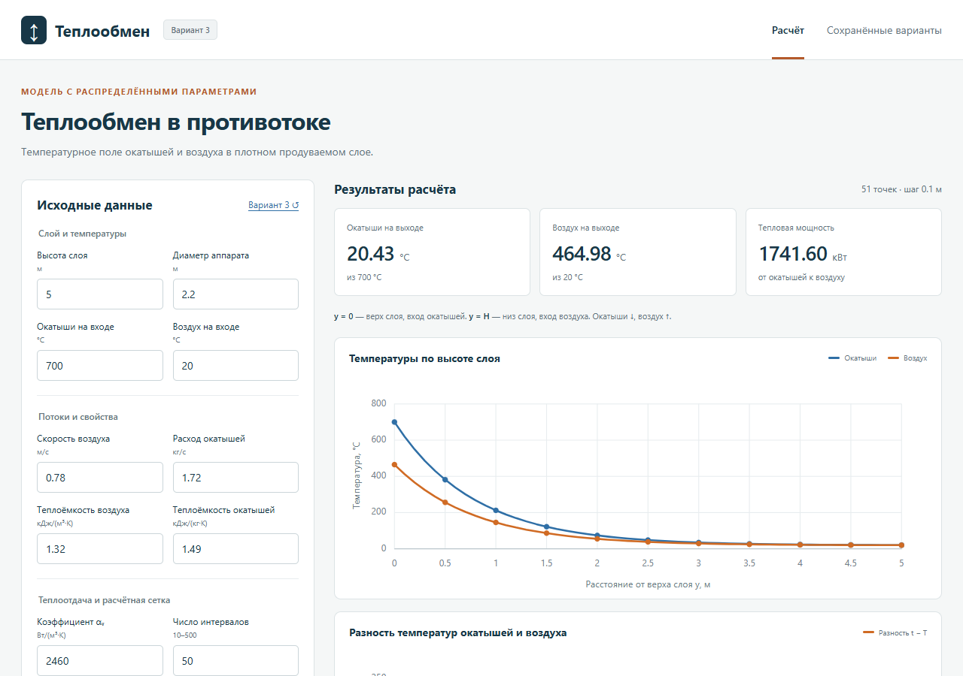
Рисунок 1 — Основная страница веб-приложения
Базовый расчёт выполнен на 50 интервалах, то есть в 51 точке с шагом 0,1 м. Получены следующие выходные показатели.
Показатель | Результат
Окатыши на выходе | 20,432493 °C
Воздух на выходе | 464,983127 °C
Передаваемая тепловая мощность | 1741,595608 кВт
Невязка теплового баланса | Меньше 10⁻⁷ Вт

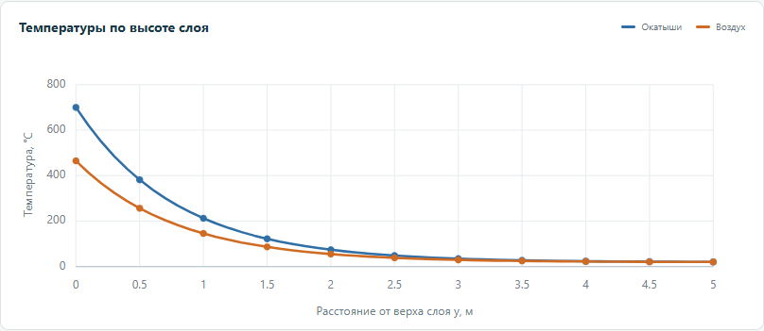
Рисунок 2 — Температуры окатышей и воздуха по высоте слоя
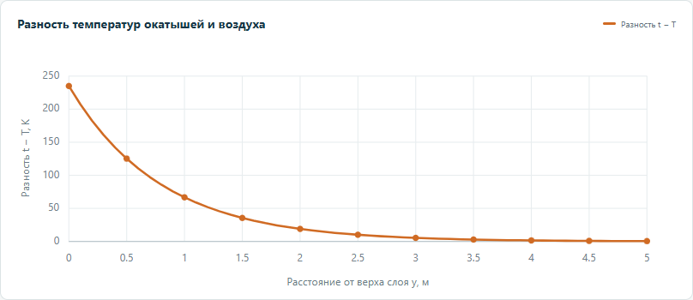
Рисунок 3 — Разность температур в слое
Материал охлаждается с 700 до 20,43 °C. Воздух по ходу своего движения нагревается с 20 до 464,98 °C. На графике температура воздуха убывает при увеличении y, поскольку направление координаты противоположно движению воздуха. Разность температур уменьшается от 235,02 до 0,43 К.
5 СОХРАНЕНИЕ ВАРИАНТОВ И ЭКСПОРТ
Для сохранения необходимо ввести название и нажать «Сохранить вариант». Каждый вариант записывается в отдельный JSON-файл в каталоге App_Data/Calculations. Файл содержит GUID, название, UTC-время создания, исходные данные, результаты и версию модели. Сначала выполняется запись во временный файл, затем атомарное переименование; операции записи синхронизированы.
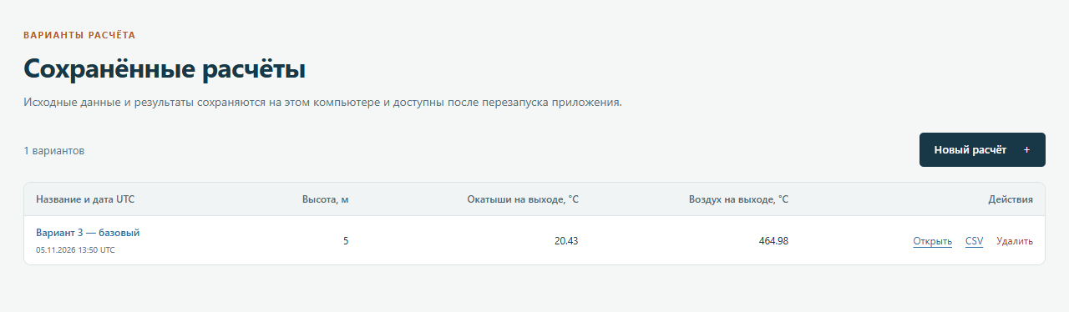
Рисунок 4 — Список сохранённых вариантов
Сохранённый вариант можно открыть, изменить его параметры и сохранить новый расчёт. Старый вариант при этом сохраняется. Доступны удаление и выгрузка CSV. CSV содержит четыре столбца и все расчётные точки; используется кодировка UTF-8 с BOM, разделитель «;» и десятичная запятая. Для запуска не требуется отдельная база данных или доступ к внешним библиотекам графиков.
6 ПРОВЕРКА РАБОТОСПОСОБНОСТИ
Выполнены 18 автоматических тестов xUnit; все тесты пройдены. Дополнительно проверены пользовательские сценарии в Google Chrome и HTTP-запросы. Публикационная сборка dotnet publish завершилась успешно. Сохранённый вариант повторно открыт после остановки и запуска опубликованного приложения.
Проверка | Результат
Сверка варианта 3 с Excel | 20,432493 °C и 464,983127 °C
Контрольный пример | 22,407123 °C и 461,127235 °C
Равные теплоёмкости потоков | Линейные профили, конечные значения
Крайние параметры и неверные расходы | Корректное решение или отказ валидации
Сохранение и повторное чтение | Параметры и все 51 точки сохранены
10 конкурентных записей | 10 отдельных корректных файлов
Ввод точки и запятой | Оба разделителя приняты
CSV и удаление | 51 строка данных; удалённый вариант даёт 404
Защита формы и HTML-кодирование | Без токена — 400; HTML в имени не выполняется
Мобильный экран 390 × 844 | Без горизонтального переполнения страницы

7 ЭТАПЫ РАЗРАБОТКИ И ЗАПУСК
Репозиторий проекта: https://github.com/ONonE101/heat-exchange-v3
Коммит | Этап
f955a8d | chore: создать проект ASP.NET Core MVC и инструкцию запуска
77d004a | feat: реализовать аналитический расчёт и проверки температурного поля
7b30d30 | feat: добавить постоянное JSON-хранилище вариантов расчёта
c905fec | feat: создать формы MVC, графики, сохранение вариантов и экспорт CSV
9d920b6 | test: подтвердить сценарии работы и описать запуск приложения
2b816b1 | docs: добавить отчёт Word и снимки работающего приложения

Для запуска требуется .NET SDK 10. Нужно распаковать проект, перейти в его каталог и выполнить команду:
dotnet run --project HeatExchange.Web --urls http://localhost:5183
После запуска приложение доступно по адресу http://localhost:5183. Альтернативный способ — открыть решение HeatExchange.slnx в Visual Studio или запустить Start.cmd. Для запуска тестов используется команда dotnet test HeatExchange.slnx. Состояние вариантов хранится отдельно от исходного кода в папке App_Data.
8 ВЫВОД
Разработано веб-приложение на C# и ASP.NET Core MVC для расчёта противоточного теплообмена. Реализованы редактирование параметров, таблица температур, графики, постоянное сохранение вариантов и экспорт CSV. Базовые результаты совпадают с расчётом в Excel, тепловой баланс выполняется. Код разделён по архитектуре MVC, этапы разработки сохранены в истории Git.

